سلسلة تمارين: عموميات على الدوال
تمارين متنوعة ووضعيات إدماجية – بدون حلول (للتدرّب)
السنة الأولى ثانوي – جذع مشترك علوم وتكنولوجيا

1 الصور والسوابق ومجموعة التعريف
التمرين 1: تعيين مجموعة التعريف
عيّن مجموعة تعريف كل دالة مما يلي:
(أ) $f_{1}\left(x\right)=−2x^{3}+x−7$
(ب) $f_{2}\left(x\right)=\frac{3x−1}{2x+4}$
(جـ) $f_{3}\left(x\right)=\frac{x}{x^{2}−9}$
(د) $f_{4}\left(x\right)=\sqrt{6−3x}$
(هـ) $f_{5}\left(x\right)=\frac{1}{\sqrt{x−1}}$
$f_{6}\left(x\right)=\frac{\sqrt{x+3}}{x}$

التمرين 2: صور وسوابق وتقاطع منحنيين
- $g$ الدالة المعرّفة على $R$ بـ: $g\left(x\right)=x^{2}+2x+5$.
- (أ) احسب صور الأعداد $0$ ، $1$ و $2$ بالدالة $g$.
- (ب) احسب السوابق الممكنة للعدد $5$ بالدالة $g$.
- (جـ) ادرس شفعية الدالة $g$.
- $f$ و $h$ الدالتان المعرّفتان على $R$ بـ: $f\left(x\right)=x^{2}−3x$ و $h\left(x\right)=x^{3}−3x^{2}$.
- (أ) احسب كلاً من $f\left(0\right)$ ، $f\left(1\right)$ ، $f\left(3\right)$ ، $h\left(0\right)$ ، $h\left(1\right)$ و $h\left(3\right)$.
- (ب) عيّن السوابق الممكنة للعدد $0$ بالدالة $h$.
- (جـ) أثبت أنه من أجل كل $x$ من $R$: $h\left(x\right)−f\left(x\right)=x\left(x−1\right)\left(x−3\right)$.
- (د) استنتج حلول المعادلة $h\left(x\right)−f\left(x\right)=0$. ماذا تمثل هذه الحلول بيانياً؟

التمرين 3: تعيين وسيط ودراسة دالة
- $f$ الدالة المعرّفة على $R$ بـ: $f\left(x\right)=x^{2}−4x+a$ حيث $a$ عدد حقيقي. عيّن $a$ علماً أن النقطة $A\left(1;2\right)$ تنتمي إلى $\left(C_{f}\right)$.
- نضع $a=5$ ، أي $f\left(x\right)=x^{2}−4x+5$.
- (أ) احسب صور الأعداد $0$ ، $2$ و $−1$ بالدالة $f$.
- (ب) عيّن السوابق الممكنة للعدد $5$ بالدالة $f$.
- (جـ) تحقق أنه من أجل كل $x$ من $R$: $f\left(x\right)={\left(x−2\right)}^{2}+1$.
- (د) ادرس اتجاه تغير $f$ على كل من المجالين $]−∞;2]$ و $[2;+∞[$ ، ثم شكّل جدول تغيراتها.
- (هـ) استنتج أن $f$ تقبل قيمة حدية يطلب تعيينها.
- $g\left(x\right)=x^{2}+bx+c$. عيّن $b$ و $c$ علماً أن $\left(C_{g}\right)$ يقطع محور التراتيب في النقطة ذات الترتيب $1$ ، ويقطع محور الفواصل في النقطة ذات الفاصلة $−1$.

2 القراءة البيانية
التمرين 4: قراءة بيانية لمنحنى
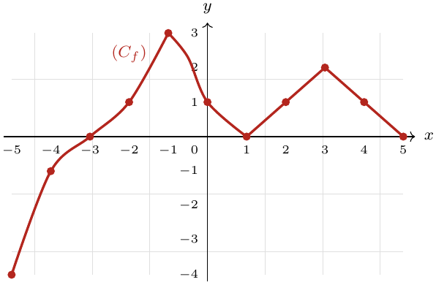 | $f$ دالة تمثيلها البياني $\left(C_{f}\right)$ في الشكل المقابل. بقراءة بيانية:  - عيّن $D_{f}$ مجموعة تعريف الدالة $f$.  - عيّن إن أمكن: $f\left(−8\right)$ ، $f\left(−5\right)$ ، $f\left(−3\right)$ ، $f\left(−1\right)$ ، $f\left(0\right)$ و $f\left(4\right)$.  - عيّن السوابق الممكنة للعدد $0$ ، ثم للعدد $1$.  - حل المعادلة $f\left(x\right)=−1$ والمتراجحة $f\left(x\right)<0$.  - شكّل جدول تغيرات الدالة $f$.  - عيّن القيم الحدية للدالة $f$ على $D_{f}$ والقيم التي تبلغها من أجلها.

التمرين 5: قراءة بيانية ثم دراسة جبرية
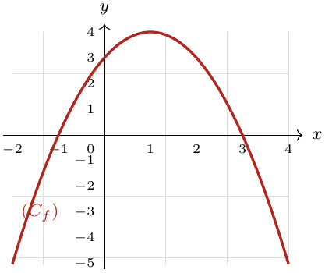 | $f$ دالة معرّفة على $R$ ، و $\left(C_{f}\right)$ تمثيلها البياني (الشكل المقابل).  - بقراءة بيانية:  - (أ) عيّن صور الأعداد $−1$ ، $0$ و $3$ بالدالة $f$.  - (ب) عيّن السوابق الممكنة لكل من العددين $4$ و $3$.  - (جـ) قارن بين $f\left(a\right)$ و $f\left(b\right)$ حيث $a∈\left[1;2\right]$ و $b∈\left[2;3\right]$.  - (د) عيّن إشارة $f\left(x\right)$ حسب قيم $x$.  - نفرض أن $f\left(x\right)=−x^{2}+2x+3$.  - (أ) تحقق أن: $f\left(x\right)=4−{\left(x−1\right)}^{2}$.  - (ب) عيّن جبرياً اتجاه تغير $f$ على كل من المجالين $]−∞;1]$ و $[1;+∞[$.  - (جـ) شكّل جدول تغيرات $f$ على المجال $\left[−2;4\right]$.

التمرين 6: منحنى ومستقيم: حل بياني وجبري
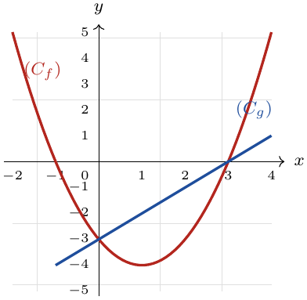 | $f$ الدالة المعرّفة على $\left[−2;4\right]$ بتمثيلها البياني $\left(C_{f}\right)$ ، و $g$ الدالة المعرّفة على $\left[−1;4\right]$ بـ: $g\left(x\right)=x−3$ ، و $\left(C_{g}\right)$ تمثيلها البياني (الشكل).  - عيّن $D_{f}$ ، ثم صور العددين $−2$ و $0$ بالدالة $f$.  - عيّن السوابق الممكنة لكل من العددين $−3$ و $0$ بالدالة $f$.  - هل تقبل $f$ قيمة حدية صغرى؟ عيّنها إن وجدت.  - عيّن اتجاه تغير $f$ ثم شكّل جدول تغيراتها.  - ادرس شفعية الدالة $g$.  - حل بيانياً في $\left[−1;4\right]$ المعادلة $f\left(x\right)=g\left(x\right)$ والمتراجحة $f\left(x\right)<g\left(x\right)$.  - نقبل أن $f\left(x\right)=x^{2}−2x−3$. تحقق جبرياً من نتائج السؤال 6.

التمرين 7: إشارة دالة ومقارنة صور
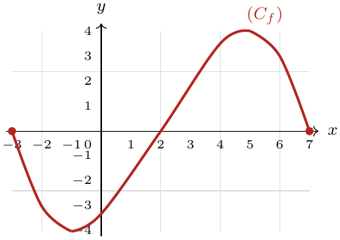 | $\left(C_{f}\right)$ هو التمثيل البياني لدالة $f$ (الشكل المقابل).  - عيّن $D_{f}$ ، ثم صور الأعداد $−1$ ، $2$ و $5$ بالدالة $f$.  - عيّن السوابق الممكنة للعدد $0$.  - عيّن القيم الحدية للدالة $f$.  - عيّن اتجاه تغير $f$ ثم شكّل جدول تغيراتها.  - قارن بين $f\left(−2\right)$ و $f\left(−1,5\right)$ دون حساب.  - عيّن إشارة الدالة $f$ ، ثم استنتج حلول المتراجحة $f\left(x\right)≥0$.

التمرين 8: دالة معرّفة بجدول تغيراتها
$f$ دالة معرّفة بجدول تغيراتها التالي:
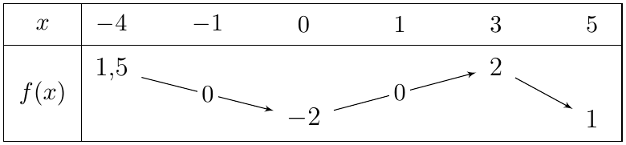
- عيّن $D_{f}$. هل الدالة $f$ زوجية؟
- عيّن القيم الحدية للدالة $f$.
- حل في $D_{f}$ المعادلة $f\left(x\right)=0$ ، ثم عيّن إشارة $f\left(x\right)$.
- قارن دون حساب ومع التعليل بين: $f\left(−3\right)$ و $f\left(−2\right)$ ، ثم بين $f\left(\frac{1}{2}\right)$ و $f\left(2\right)$.
- ارسم منحنياً ممكناً للدالة $f$.

3 الشفعية واتجاه التغير والقيم الحدية
التمرين 9: دراسة الشفعية
- ادرس شفعية كل دالة مما يلي:
- (أ) $f_{1}\left(x\right)=3x^{2}−5$
- (ب) $f_{2}\left(x\right)=x^{3}−3x$
- (جـ) $f_{3}\left(x\right)=\frac{x^{2}+1}{x}$
- (د) $f_{4}\left(x\right)=\left|x\right|+x^{2}$
- (هـ) $f_{5}\left(x\right)=\sqrt{x+2}$
- $h$ الدالة المعرّفة على $\left[−2;2\right]$ بـ: $h\left(x\right)=x^{3}−3x$. احسب $h\left(2\right)$ ثم استنتج $h\left(−2\right)$ دون حساب ، وحل المعادلة $h\left(x\right)=x$.
- $f$ دالة فردية على $R$ حيث $f\left(\sqrt{2}\right)=9−6\sqrt{2}$. عيّن $f\left(−\sqrt{2}\right)$ و $f\left(0\right)$.

التمرين 10: الشكل النموذجي وقيمة حدية
$f$ الدالة المعرّفة على $R$ بـ: $f\left(x\right)=4x^{2}−12x+5$.
- تحقق أنه من أجل كل $x$ من $R$: $f\left(x\right)={\left(2x−3\right)}^{2}−4$.
- احسب كلاً من $f\left(−1\right)$ و $f\left(0\right)$ ، ثم حل في $R$ المعادلة $f\left(x\right)=0$.
- ادرس اتجاه تغير $f$ على كل من المجالين $]−∞;\frac{3}{2}]$ و $[\frac{3}{2};+∞[$ ، ثم شكّل جدول تغيراتها.
- استنتج أنه من أجل كل $x$ من $R$: $f\left(x\right)−f\left(\frac{3}{2}\right)≥0$. ماذا تمثل $f\left(\frac{3}{2}\right)$ بالنسبة لـ $f$؟

التمرين 11: دالة مقصورة على مجال
$f$ الدالة المعرّفة على المجال $\left[−3;1\right]$ بـ: $f\left(x\right)=3{\left(x+1\right)}^{2}−7$.
- احسب كلاً من $f\left(−3\right)$ ، $f\left(1\right)$ و $f\left(0\right)$.
- عيّن السوابق الممكنة للعدد $−7$ بالدالة $f$.
- ادرس اتجاه تغير $f$ على كل من المجالين $\left[−3;−1\right]$ و $\left[−1;1\right]$ ، ثم شكّل جدول تغيراتها.
- عيّن قيمة حدية للدالة $f$.
- قارن دون حساب ومع التعليل بين $f\left(0,5\right)$ و $f\left(0,75\right)$.

التمرين 12: دالة كسرية: اتجاه التغير بالفرق
$f$ الدالة المعرّفة على $R−\left\{−\frac{1}{2}\right\}$ بـ: $f\left(x\right)=\frac{x+3}{2x+1}$.
- احسب صور الأعداد $−1$ ، $0$ و $2$ بالدالة $f$.
- عيّن السوابق الممكنة لكل من العددين $−2$ و $\frac{1}{2}$.
- أثبت أنه من أجل كل $x_{1}$ و $x_{2}$ من $R−\left\{−\frac{1}{2}\right\}$: $f\left(x_{1}\right)−f\left(x_{2}\right)=\frac{5\left(x_{2}−x_{1}\right)}{\left(2x_{1}+1\right)\left(2x_{2}+1\right)}$.
- استنتج اتجاه تغير $f$ على كل من المجالين $]−∞;−\frac{1}{2}[$ و $]−\frac{1}{2};+∞[$ ، ثم شكّل جدول تغيراتها.
- هل الدالة $f$ فردية؟ علّل.

التمرين 13: مقارنة دالتين بجدول الإشارة
- $f\left(x\right)=x^{2}+ax+b$ دالة معرّفة على $R$. نعلم أن $\left(C_{f}\right)$ يقطع محور التراتيب في النقطة ذات الترتيب $1$ ومحور الفواصل في النقطة ذات الفاصلة $−1$. عيّن $a$ و $b$ ، ثم بيّن أن $f\left(x\right)={\left(x+1\right)}^{2}$.
- هل الدالة $f$ زوجية؟ ادرس اتجاه تغيرها وشكّل جدول تغيراتها.
- $g$ الدالة المعرّفة بـ: $g\left(x\right)=\frac{3x+3}{x−1}$.
- (أ) عيّن $D_{g}$ ، ثم بيّن أنه من أجل كل $x$ من $D_{g}$: $g\left(x\right)=3+\frac{6}{x−1}$.
- (ب) حل في $R$ المعادلة $g\left(x\right)=0$. ماذا تستنتج؟
- (جـ) بيّن أنه من أجل كل $x≠1$: $f\left(x\right)−g\left(x\right)=\frac{\left(x+1\right)\left(x−2\right)\left(x+2\right)}{x−1}$.
- (د) حل المعادلة $f\left(x\right)−g\left(x\right)=0$ ، واستنتج فواصل نقط تقاطع $\left(C_{f}\right)$ و $\left(C_{g}\right)$.
- (هـ) ادرس إشارة $f\left(x\right)−g\left(x\right)$ ، ثم استنتج حلول المتراجحة $f\left(x\right)>g\left(x\right)$.

التمرين 14: دالة من الدرجة الثالثة
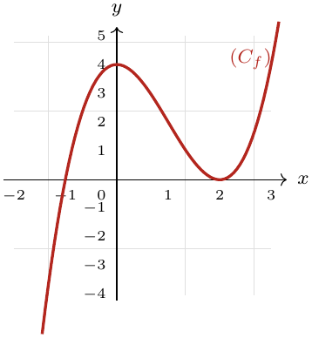 | $f$ الدالة المعرّفة على $R$ بـ: $f\left(x\right)=x^{3}−3x^{2}+4$ ، و $\left(C_{f}\right)$ تمثيلها البياني (الشكل).  - بقراءة بيانية: عيّن صور الأعداد $−1$ ، $0$ ، $2$ و $3$ ، ثم سوابق العدد $4$.  - (أ) تحقق أنه من أجل كل $x$ من $R$: $f\left(x\right)=\left(x+1\right){\left(x−2\right)}^{2}$.  - (ب) حل جبرياً المعادلتين: $f\left(x\right)=0$ و $f\left(x\right)=4$.  - في المجال $\left[−1;1\right]$:  - (أ) احسب الفرق $f\left(x\right)−f\left(0\right)$.  - (ب) استنتج مقارنة بين $f\left(x\right)$ و $f\left(0\right)$. ماذا يمثل العدد $f\left(0\right)$؟

4 وضعيات إدماجية (تمارين نموذجية)
التمرين 15: أكبر مستطيل داخل مثلث
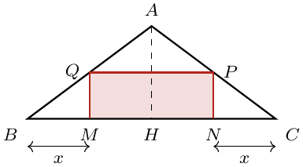 | $ABC$ مثلث متساوي الساقين رأسه الأساسي $A$ حيث $AB=AC=5 cm$ و $BC=8 cm$ ، و $H$ المسقط العمودي لـ $A$ على $\left(BC\right)$.  نضع $BM=NC=x$ ، والرباعي $PQMN$ مستطيل ($M$ و $N$ على $\left[BC\right]$ ، $Q∈\left[AB\right]$ ، $P∈\left[AC\right]$).  - حدّد المجال الذي ينتمي إليه $x$.  - احسب الطول $AH$ ، ثم بيّن أن $MQ=\frac{3}{4}x$ (استعمل مبرهنة طالس).  - نسمي $S$ مساحة المستطيل $PQMN$. بيّن أن $S=f\left(x\right)$ حيث: $f\left(x\right)=−\frac{3}{2}x^{2}+6x$.  - احسب $f\left(0\right)$ ، $f\left(2\right)$ و $f\left(4\right)$.  - بيّن أنه يمكن كتابة $f\left(x\right)=−\frac{3}{2}\left[{\left(x+a\right)}^{2}+b\right]$ حيث $a$ و $b$ عددان حقيقيان يطلب تعيينهما.  - ادرس اتجاه تغير $f$ على المجالين $\left[0;2\right]$ و $\left[2;4\right]$ ، ثم شكّل جدول تغيراتها.  - عيّن قيمة $x$ حتى تكون مساحة المستطيل أكبر ما يمكن.

التمرين 16: مستطيل داخل مثلث قائم
$ABC$ مثلث قائم في $A$ ومتساوي الساقين حيث $AB=AC=6 cm$. $M$ نقطة متغيرة من $\left[AB\right]$ ، و $P$ نقطة من $\left[AC\right]$ حيث $AM=CP=x$ مع $x∈\left[0;6\right]$ ، و $N$ نقطة من $\left[BC\right]$ بحيث يكون $AMNP$ مستطيلاً.
- نضع $f\left(x\right)$ مساحة المستطيل $AMNP$.
- (أ) عيّن مساحة المستطيل $AMNP$ بدلالة $x$.
- (ب) تحقق أن: $f\left(x\right)=−{\left(x−3\right)}^{2}+9$.
- عيّن قيمة $x$ حتى تكون مساحة $AMNP$ تساوي نصف مساحة المثلث $ABC$.
- عيّن قيم $x$ حتى تكون مساحة $AMNP$ أصغر من أو تساوي $5 cm^{2}$.
- إذا علمت أن $f$ متزايدة تماماً على $\left[0;3\right]$ ومتناقصة تماماً على $\left[3;6\right]$ ، عيّن موضع $M$ حتى تكون مساحة $AMNP$ أكبر ما يمكن ، وما قيمتها؟

التمرين 17: مساحة مربع متغير
$\left[AB\right]$ قطعة مستقيمة حيث $AB=5 cm$ ، و $M$ نقطة تتحرك على $\left[AB\right]$ حيث $AM=x$. على نصف المستقيم العمودي على $\left(AB\right)$ في $B$ نضع النقطة $N$ حيث $BN=2AM$. نعتبر $f\left(x\right)$ مساحة المربع $MNEF$ (ضلعه $\left[MN\right]$).
- عيّن المجال الذي ينتمي إليه $x$.
- احسب الأطوال $MB$ و $BN$ بدلالة $x$ ، ثم بيّن أن: $f\left(x\right)=4x^{2}+{\left(5−x\right)}^{2}$.
- عيّن قيمة $f\left(x\right)$ من أجل $x=3$.
- تحقق أن: $f\left(x\right)=5x^{2}−10x+25$ و $f\left(x\right)=5{\left(x−1\right)}^{2}+20$.
- حل المعادلة $f\left(x\right)=65$ ، ثم استنتج قيمة $x$ التي تكون من أجلها مساحة المربع $65 cm^{2}$.
- عيّن أصغر مساحة ممكنة للمربع $MNEF$ وقيمة $x$ الموافقة.

5 صحيح أم خطأ ، اختيار من متعدد
التمرين 18: صحيح أم خطأ انطلاقاً من جدول التغيرات
$f$ دالة معرّفة على $D=\left[−1;5\right]$ وجدول تغيراتها كما يلي:
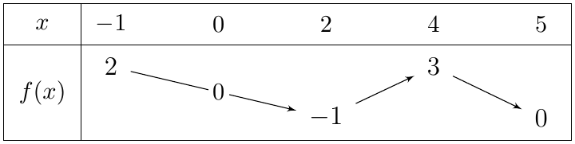
أجب بصحيح أو خطأ مع التعليل:
- $f\left(2\right)=−2$.
- الدالة $f$ متزايدة تماماً على $\left[−1;2\right]$.
- العدد $0$ له سابقتان فقط هما $0$ و $5$.
- الدالة $f$ موجبة على المجال $\left[−1;2\right]$.
- الدالة $f$ تغيّر إشارتها على المجال $\left[2;4\right]$.
- إذا كان $x∈\left[4;5\right]$ فإن $f\left(x\right)∈\left[0;3\right]$.

التمرين 19: اختيار من متعدد
اختر الإجابة الصحيحة الوحيدة مع التعليل:
- مجموعة تعريف الدالة $x↦\frac{1}{x−2}$ هي:
- (أ) $R$ (ب) $R−\{2\}$ (جـ) $]2;+∞[$
- مجموعة تعريف الدالة $x↦\sqrt{3−x}$ هي:
- (أ) $[3;+∞[$ (ب) $]−∞;3[$ (جـ) $]−∞;3]$
- سوابق العدد $3$ بالدالة $f\left(x\right)=x^{2}−1$ هي:
- (أ) $2$ فقط (ب) $−2$ و $2$ (جـ) $8$
- منحنى دالة زوجية متناظر بالنسبة إلى:
- (أ) المبدأ $O$ (ب) محور الفواصل (جـ) محور التراتيب
- $f$ دالة فردية و $f\left(2\right)=5$ ، إذن $f\left(−2\right)$ يساوي:
- (أ) $5$ (ب) $−5$ (جـ) $\frac{1}{5}$
- $f$ متناقصة تماماً على $I$ ، و $a$ ، $b$ من $I$ حيث $a<b$. إذن:
- (أ) $f\left(a\right)<f\left(b\right)$ (ب) $f\left(a\right)=f\left(b\right)$ (جـ) $f\left(a\right)>f\left(b\right)$
- القيمة الحدية الصغرى للدالة $x↦{\left(x+1\right)}^{2}+3$ على $R$ هي:
- (أ) $3$ (ب) $1$ (جـ) $−1$
- النقطة $A\left(−1;−3\right)$ تنتمي إلى منحنى الدالة:
- (أ) $x↦2x−1$ (ب) $x↦x^{2}−3$ (جـ) $x↦−3x$

